2019年中考物理试题分类汇编
——电能电功专题
1. (2019扬州，21）如图所示的电路，电源电压恒为3V，闭合开关 S，电流表 A₁ 示数为 0.5A，A₂ 示数为 0.3A，则电阻 R₁ 是______ Ω，通过电阻 R₂ 的电流是_______ A，在 5min 内整个电路消耗的电能是______ J。
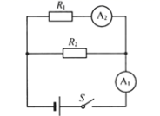
2.（2019襄阳，14）华为某款手机锂电池上面标明电压为3.7V,容量为3000mAh,则它充满电后存储的电能为______J；该手机的待机电流为15mA,则该手机最长待机时间为______h
3.（2019武威，12）如图所示是某家用电子式电能表的表盘，该表盘上显示已用电________kW•h。若将某用电器单独接在该电能表上正常工作3min，电能表指示灯闪烁了32次。该用电器在上述时间内消耗的电能为____kW•h。
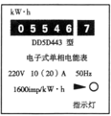
4.（2019淄博，19）灯泡L的电流随电压变化的图像如图甲所示，将此灯泡与定值电阻R接入图乙所示的电路中，只闭合开关S，小灯泡的实际功率为0.5W，则电源电压是________V；再闭合开关S₁，电流表的示数变化了0.1A，则R的阻值是________Ω；通电lmin，定值电阻R消耗的电能是________J。
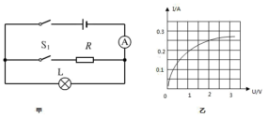
5.（2019兰州，23）某电能表的表盘上标有“1600imp/（kW·h）”的字样，将铭牌上标有“220V 1210w”字样的电热水器接在家庭电路中，只让它单独工作6min，这段时间内电能表的指示灯闪烁了160次，则该电热水器在上述时间内实际消耗的电能为 kW·h。
6.（2019广州，3）如图所示的摆设，正常运行时，小轮在支架上来回摆动，每次到达的最大高度相同，小明发现摆设上有一电源，关掉电源后，小轮逐新停下来
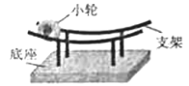
A. 小轮滚动过程中没有力对其做功
B. 正常运行时，小轮速度一直不变
C. 断电后小轮会停下，说明能量守定律不一定成立
D. 正常运行时，小轮往返一次，摆设一定需要消耗电能
7.（2019凉山州，23）家用电风扇的电动机线圈电阻为2Ω，正常工作时，通过的电流为2A，通电10分钟，电风扇消耗的电能为 J，线圈产生的热量为 J。
8.(2019荆门，28)为了保护环境，我们应大力提倡使用清洁能源。现要将20kg的水从16℃加热到50℃，如果使用效率为85%的电热水器，需要耗电 kW·h；如果使用热效率为80%的天然气热水器，需要消耗 m³天然气。已知水的比热容为4.2×10³J/（kg·℃），天然气的热值为3.2×10⁷J/m³（结果均保留到小数点后2位）。
9.（2019绍兴，34）小敏家两次电能表显示如下图所示，他家这30天的用电量为________千瓦时。绍兴某垃圾发电厂3条焚烧线每天能处理2250吨生活垃圾，日发电80万千瓦时，它最多可供________万户类似小敏家庭的日用电。（结果保留一位小数）
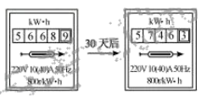
10.（2019呼和浩特，15）一个电能表，表盘上标明720revs/（kW・h）”，它的意思是__________，呼和浩特教研室某段时间用电，电能表两次示数如图所示，该时间段该地区每度电电费1.2元。这段时间需要交付多少电费____？
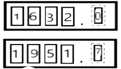
11.（2019攀枝花，21）为提倡节能环保，攀枝花市引进大量新能源电动公交车。为新能源公交车充电的导线较粗是为了减小导线的 。若充电过程中充电电流为100A，充电电压为380V，则新能源电动公交车充电2h消耗的电能为 kW•h。
12.（2019广东，22）如图所示，电能表的示数为 kW•h，在某段时间内。转盘转过1800圈，则此段时问内用了 度电。
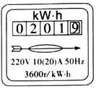
13.（2019北部湾，22）如图所示，利用电动机通过滑轮组（虚线框内的滑轮组未画出）依次拉动物体A、B。图中效率为60%的电动机拉绳子的功率为30W且保持不变，不计绳重与摩擦，动滑轮的重力为6N，拉动A向右做匀速直线运动时，A所受阻力为24N，电动机拉绳的力为F₁，此过程中，A所受的拉力与阻力的大小______（选填“相等”或“不相等”），电动机工作3s消耗的电能为__________J。拉动B向右做匀速直线运动时，B所受阻力为18N，电动机拉绳的力为F₂，F₂比F₁小2N，此时电动机拉绳的力F₂为_______N。
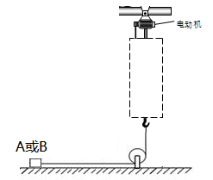
14.(2019邵阳，18)电动自行车、电动摩托车、电动汽车、电动公交车等已广泛应用于现代生活中，它们都是利用电动机来工作的，电动机工作过程中能量转化情况主要是（ ）
A．电能转化成热能 B．电能转化成机械能
C．机械能转化成电能 D．太阳能转化成机械能
15.(2019怀化，27)华为Mate8手机充满电后电板储存的电能为1.38x10⁻² kW・h，相当于 J （结果 精确到0.01）；华为的5 G技术领先全球，5G支持下的超高清、远距离视频传输利 用了 （选填“电磁波”或“超声波”）来传递信息。
16.(2019怀化，30)如图是小明家的电能表月初与月末的示数，则他家本月用电 度。
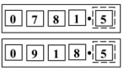
17.(2019邵阳，26)李芳家的电子式电能表表盘上标有“3000imp/（kW•h）”的字样，其含义是电路每消耗lkW•h的电能，电能表上指示灯闪烁3000次。她把家中的其他用电器都与电源断开，仅让一个用电器工作3min，发现电能表指示灯闪烁了60次。该用电器在上述时间内消耗的电能为 kW•h。
【答案】0.02。
18..(2019上海，22)在图8 所示的电路中,电源电压为 12 伏且保持不变,电阻 R₁ 的阻值为 10欧, 滑动变阻器 R₂ 上标有“1A”字样。电键S 闭合后,电压表V 的示数为5 伏。求:
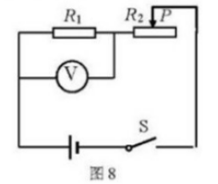
①通过电阻 R₁ 的电流I₁
②电路正常工作 10 秒后,电流通过电阻 R₁ 做的功W₁
③移动滑动变阻器的滑片P,电源电压和电压表示数的比值最大为3,求电压表示数的最大值和最小值的差值。

19.（2019海南，23）小明根据如图甲所示的电路组装成调光灯，并进行测试。电源电压保持不变，小灯泡的额定电压是6V，小灯泡的I-U图像如图乙所示。求：
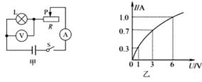
（1）小灯泡正常发光时的电阻。
（2）小灯泡正常发光10min消耗的电能。

20. (2019泰州，25）如图为某型号电动机的铭牌,求:
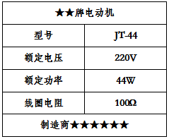
此电动机正常工作10min所消耗的电能和由此转化为的机械能

21.（2019广安，27）小蕊同学在学习了电学知识后，观察到生活中的许多电热器都有多个挡位，于是他利用电压恒为10V的电源和两个阻值不同的定值电阻，设计了如图所示的电路来探究电热器的多挡位问题。已知R₁＝20Ω、R₂＝30Ω，请计算：
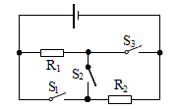
（1）S₂闭合，S₁、S₃断开时，电路中的电流；
（2）S₃断开，S₁、S₂闭合时，通电5min电路消耗的电能；

22.（2019黔西南，21）如图所示的电路，电源电压保持不变，R₁＝30Ω，R₂＝10Ω．当闭合开关S₁、S，断开S₂时，电流表的示数为0.4A。
（1）求电源电压；
（2）当闭合开关S₂、S，断开S₁时，求电流表的示数；
（3）当闭合开关S₁、S₂、S时，通电100s，求整个电路消耗的电能。
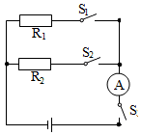

23.（2019毕节，23）如图所示的电路，电源电压保持不变，R₁＝30Ω，R₂＝10Ω．当闭合开关S₁、S，断开S₂时，电流表的示数为0.4A。
（1）求电源电压；
（2）当闭合开关S₂、S，断开S₁时，求电流表的示数；
（3）当闭合开关S₁、S₂、S时，通电100s，求整个电路消耗的电能。
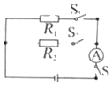

2019年中考物理试题分类汇编
——电能电功专题参考答案
1. (2019扬州，21）如图所示的电路，电源电压恒为3V，闭合开关 S，电流表 A₁ 示数为 0.5A，A₂ 示数为 0.3A，则电阻 R₁ 是______ Ω，通过电阻 R₂ 的电流是_______ A，在 5min 内整个电路消耗的电能是______ J。
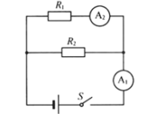
【答案】(1). 10 (2). 0.2 (3).450
2.（2019襄阳，14）华为某款手机锂电池上面标明电压为3.7V,容量为3000mAh,则它充满电后存储的电能为______J；该手机的待机电流为15mA,则该手机最长待机时间为______h
【答案】(1). 39960(2). 200
3.（2019武威，12）如图所示是某家用电子式电能表的表盘，该表盘上显示已用电________kW•h。若将某用电器单独接在该电能表上正常工作3min，电能表指示灯闪烁了32次。该用电器在上述时间内消耗的电能为____kW•h。
【答案】 (1). 5546.7 (2). 0.02
4.（2019淄博，19）灯泡L的电流随电压变化的图像如图甲所示，将此灯泡与定值电阻R接入图乙所示的电路中，只闭合开关S，小灯泡的实际功率为0.5W，则电源电压是________V；再闭合开关S₁，电流表的示数变化了0.1A，则R的阻值是________Ω；通电lmin，定值电阻R消耗的电能是________J。
【答案】 (1). 2 (2). 20 (3). 12
5.（2019兰州，23）某电能表的表盘上标有“1600imp/（kW·h）”的字样，将铭牌上标有“220V 1210w”字样的电热水器接在家庭电路中，只让它单独工作6min，这段时间内电能表的指示灯闪烁了160次，则该电热水器在上述时间内实际消耗的电能为 kW·h。
【答案】0.1
6.（2019广州，3）如图所示的摆设，正常运行时，小轮在支架上来回摆动，每次到达的最大高度相同，小明发现摆设上有一电源，关掉电源后，小轮逐新停下来
A. 小轮滚动过程中没有力对其做功
B. 正常运行时，小轮速度一直不变
C. 断电后小轮会停下，说明能量守定律不一定成立
D. 正常运行时，小轮往返一次，摆设一定需要消耗电能
【答案】D
7.（2019凉山州，23）家用电风扇的电动机线圈电阻为2Ω，正常工作时，通过的电流为2A，通电10分钟，电风扇消耗的电能为 J，线圈产生的热量为 J。
【答案】2.64×10⁵；4.8×10³。
8.(2019荆门，28)为了保护环境，我们应大力提倡使用清洁能源。现要将20kg的水从16℃加热到50℃，如果使用效率为85%的电热水器，需要耗电 kW·h；如果使用热效率为80%的天然气热水器，需要消耗 m³天然气。已知水的比热容为4.2×10³J/（kg·℃），天然气的热值为3.2×10⁷J/m³（结果均保留到小数点后2位）。
【答案】0.93 0.11
9.（2019绍兴，34）小敏家两次电能表显示如下图所示，他家这30天的用电量为________千瓦时。绍兴某垃圾发电厂3条焚烧线每天能处理2250吨生活垃圾，日发电80万千瓦时，它最多可供________万户类似小敏家庭的日用电。（结果保留一位小数）
【答案】71.4； 31.0
10.（2019呼和浩特，15）一个电能表，表盘上标明720revs/（kW・h）”，它的意思是__________，呼和浩特教研室某段时间用电，电能表两次示数如图所示，该时间段该地区每度电电费1.2元。这段时间需要交付多少电费____？
【答案】 (1). 接在这个电能表上的用电器，每消耗1kW·h的电能，电能表上的转盘转过720转 (2). 383.64元
11.（2019攀枝花，21）为提倡节能环保，攀枝花市引进大量新能源电动公交车。为新能源公交车充电的导线较粗是为了减小导线的 。若充电过程中充电电流为100A，充电电压为380V，则新能源电动公交车充电2h消耗的电能为 kW•h。
【答案】电阻；76
12.（2019广东，22）如图所示，电能表的示数为 kW•h，在某段时间内。转盘转过1800圈，则此段时问内用了 度电。
【答案】201.9；0.5。
13.（2019北部湾，22）如图所示，利用电动机通过滑轮组（虚线框内的滑轮组未画出）依次拉动物体A、B。图中效率为60%的电动机拉绳子的功率为30W且保持不变，不计绳重与摩擦，动滑轮的重力为6N，拉动A向右做匀速直线运动时，A所受阻力为24N，电动机拉绳的力为F₁，此过程中，A所受的拉力与阻力的大小______（选填“相等”或“不相等”），电动机工作3s消耗的电能为__________J。拉动B向右做匀速直线运动时，B所受阻力为18N，电动机拉绳的力为F₂，F₂比F₁小2N，此时电动机拉绳的力F₂为_______N。
【答案】相等 150 6
14.(2019邵阳，18)电动自行车、电动摩托车、电动汽车、电动公交车等已广泛应用于现代生活中，它们都是利用电动机来工作的，电动机工作过程中能量转化情况主要是（ ）
A．电能转化成热能 B．电能转化成机械能
C．机械能转化成电能 D．太阳能转化成机械能
【答案】B。
15.(2019怀化，27)华为Mate8手机充满电后电板储存的电能为1.38x10⁻² kW・h，相当于 J （结果 精确到0.01）；华为的5 G技术领先全球，5G支持下的超高清、远距离视频传输利 用了 （选填“电磁波”或“超声波”）来传递信息。
【答案】4.97×10⁶；电磁波
16.(2019怀化，30)如图是小明家的电能表月初与月末的示数，则他家本月用电 度。
【答案】137
17..(2019邵阳，26)李芳家的电子式电能表表盘上标有“3000imp/（kW•h）”的字样，其含义是电路每消耗lkW•h的电能，电能表上指示灯闪烁3000次。她把家中的其他用电器都与电源断开，仅让一个用电器工作3min，发现电能表指示灯闪烁了60次。该用电器在上述时间内消耗的电能为 kW•h。
【答案】0.02。
18..(2019上海，22)在图8 所示的电路中,电源电压为 12 伏且保持不变,电阻 R₁ 的阻值为 10欧, 滑动变阻器 R₂ 上标有“1A”字样。电键S 闭合后,电压表V 的示数为5 伏。求:
①通过电阻 R₁ 的电流I₁
②电路正常工作 10 秒后,电流通过电阻 R₁ 做的功W₁
③移动滑动变阻器的滑片P,电源电压和电压表示数的比值最大为3,求电压表示数的最大值和最小值的差值。
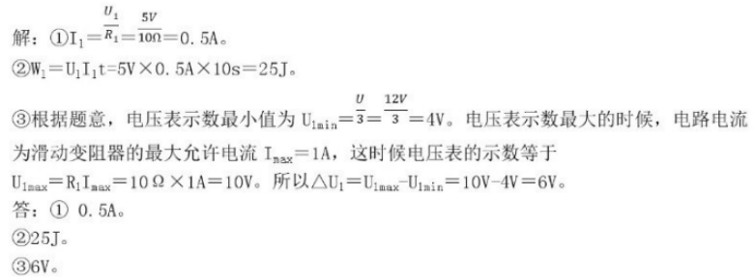
19.（2019海南，23）小明根据如图甲所示的电路组装成调光灯，并进行测试。电源电压保持不变，小灯泡的额定电压是6V，小灯泡的I-U图像如图乙所示。求：
（1）小灯泡正常发光时的电阻。
（2）小灯泡正常发光10min消耗的电能。
解：（1）由图乙可知，小灯泡正常发光时的电流I_{额}=1A，额定电压U_{额}=6V，
小灯泡正常发光时的电阻R==6Ω；
（2）小灯泡正常发光消耗的电能W=UIt=6V×1A×10×60s=3600J；
20. (2019泰州，25）如图为某型号电动机的铭牌,求:
此电动机正常工作10min所消耗的电能和由此转化为的机械能
解:根据W=UIt可知此电动机正常工作10min所消耗的电能为：
;
21.（2019广安，27）小蕊同学在学习了电学知识后，观察到生活中的许多电热器都有多个挡位，于是他利用电压恒为10V的电源和两个阻值不同的定值电阻，设计了如图所示的电路来探究电热器的多挡位问题。已知R₁＝20Ω、R₂＝30Ω，请计算：
（1）S₂闭合，S₁、S₃断开时，电路中的电流；
（2）S₃断开，S₁、S₂闭合时，通电5min电路消耗的电能；
解：（1）当S₂闭合，S₁、S₃断开时，两电阻串联，则总电阻：R_{串}＝R₁+R₂＝20Ω+30Ω＝50Ω；
所以，电路中的电流：I＝＝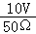＝0.2A；
（2）S₃断开，S₁、S₂闭合时，电阻R₁短路，只有R₂连入电路，
则通电5min电路消耗的电能：W₂＝t＝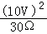×5×60s＝1000J；
22.（2019黔西南，21）如图所示的电路，电源电压保持不变，R₁＝30Ω，R₂＝10Ω．当闭合开关S₁、S，断开S₂时，电流表的示数为0.4A。
（1）求电源电压；
（2）当闭合开关S₂、S，断开S₁时，求电流表的示数；
（3）当闭合开关S₁、S₂、S时，通电100s，求整个电路消耗的电能。
解：（1）当闭合开关S₁、S，断开S₂时，电路为R₁的简单电路，电流表测通过的电流，
由I＝可得，电源电压：
U＝I₁R₁＝0.4A×30Ω＝12V；
（2）当闭合开关S₂、S，断开S₁时，电路为R₂的简单电路，电流表测通过的电流，
则电流表的示数：
I₂＝＝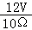＝1.2A；
（3）当闭合开关S₁、S₂、S时，R₁与R₂并联，
因并联电路中各支路独立工作、互不影响，
所以，通过R₁、R₂的电流不变，
因并联电路中干路电流等于各支路电流之和，
所以，干路电流：
I＝I₁+I₂＝0.4A+1.2A＝1.6A，
通电100s整个电路消耗的电能：
W＝UIt＝12V×1.6A×100s＝1920J。
答：（1）电源电压为12V；
（2）当闭合开关S₂、S，断开S₁时，电流表的示数为1.2A；
（3）当闭合开关S₁、S₂、S时，通电100s，整个电路消耗的电能为1920J。
23.（2019毕节，23）如图所示的电路，电源电压保持不变，R₁＝30Ω，R₂＝10Ω．当闭合开关S₁、S，断开S₂时，电流表的示数为0.4A。
（1）求电源电压；
（2）当闭合开关S₂、S，断开S₁时，求电流表的示数；
（3）当闭合开关S₁、S₂、S时，通电100s，求整个电路消耗的电能。
解：（1）当闭合开关S₁、S，断开S₂时，电路为R₁的简单电路，电流表测通过的电流，
由I＝可得，电源电压：
U＝I₁R₁＝0.4A×30Ω＝12V；
（2）当闭合开关S₂、S，断开S₁时，电路为R₂的简单电路，电流表测通过的电流，
则电流表的示数：
I₂＝＝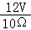＝1.2A；
（3）当闭合开关S₁、S₂、S时，R₁与R₂并联，
因并联电路中各支路独立工作、互不影响，
所以，通过R₁、R₂的电流不变，
因并联电路中干路电流等于各支路电流之和，
所以，干路电流：
I＝I₁+I₂＝0.4A+1.2A＝1.6A，
通电100s整个电路消耗的电能：
W＝UIt＝12V×1.6A×100s＝1920J。
答：（1）电源电压为12V；
（2）当闭合开关S₂、S，断开S₁时，电流表的示数为1.2A；
（3）当闭合开关S₁、S₂、S时，通电100s，整个电路消耗的电能为1920J。

